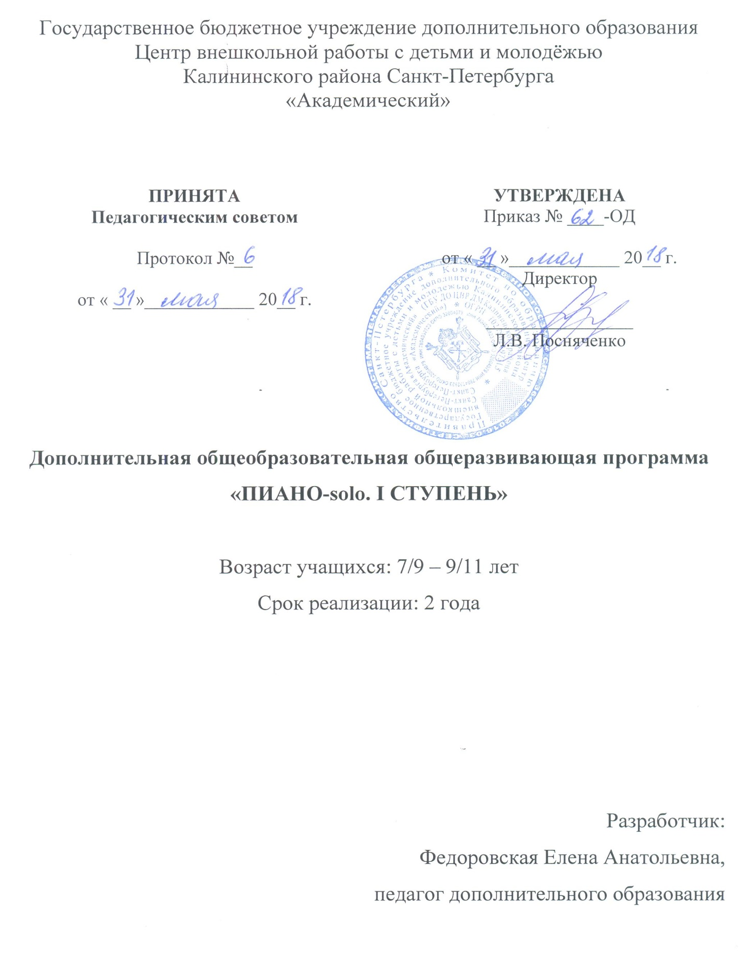

Пояснительная записка
Образовательная программа «Пиано-solo. I ступень» относится к художественной направленности. По уровню освоения программа является общекультурной.
Программа решает наиболее актуальную для общества задачу общего музыкального образования - формирование культуры здорового образа жизни, а также на организацию свободного времени детей.
Педагогическая целесообразность данной программы заключается в том, что она даёт возможность выявить и развить музыкальные способности, заложенные в каждом ребёнке.
Адресат программы – дети 7/9-9/11 лет, желающие обучаться игре на фортепиано.
Объем и срок реализации программы
Программа по фортепиано «Пиано solo. I ступень» рассчитана на 2 года обучения. Объем программы 36 учебных часов в год, 72 учебных часа на весь период обучения.
Цели и задачи программы
Цель - активное приобщение учащихся к музыкальному творчеству и создание условий для реализации их творческого потенциала, укрепление психического здоровья через занятия фортепиано.
Задачи
Обучающие:
- познакомить с основами нотной грамоты;
- познакомить со сведениями о строении инструмента фортепиано;
- обучить начальным умениям и навыков игры на инструменте;
- сформировать начальные навыки фортепианной техники;
- исполнять 15-20 песенок-попевок фортепианного репертуара;
- выучить 15-20 произведений фортепианного репертуара;
- сформировать навык исполнения упражнений, этюдов на различные виды техники;
- сформировать навык исполнения сольного репертуара;
- обучить навыкам исполнения различных штрихов;
- обучить начальным умениям и навыкам подбора по слуху, транспонирования, чтения с листа.
Развивающие:
- развить музыкально-слуховые данные в процессе работы над репертуаром;
- развить музыкальные представления, музыкальные приемы и навыки в процессе работы над репертуаром;
- развить мышечно-двигательный аппарат;
- развить общекультурный и музыкальный кругозор.
Воспитательные:
- воспитать эстетический вкус;
- воспитать устойчивый интерес к занятиям фортепиано;
- воспитать ответственность.

В соответствии с целью программы в течение обучения учащийся должен овладеть следующими ключевыми компетенциями:
- ценностно-смысловой - способностью видеть и понимать окружающий мир, позитивно воспринимать его и осознавать свою роль и предназначение, ориентироваться в ситуациях учебной и иной деятельности;
- общекультурной – ознакомиться с кругом вопросов, художественной направленности, с особенностями национальной и общечеловеческой культуры, духовно-нравственные основы жизни человека и человечества, отдельных народов, знаком с основами культурологического;
- учебно-познавательной – овладеть совокупностью компетенций в сфере общеучебной деятельности, соответствующей функциональной грамотности в сфере соответствующих методов познания;
- коммуникативной - навыками работы в группе, владением различными социальными ролями в коллективе;
- личностного самосовершенствования - овладеть способами деятельности в собственных интересах и возможностях, что выражается в его непрерывном самопознании, развитии необходимых личностных

Условия реализации образовательной программы
Условия набора в коллектив
Вступительное прослушивание проводится с целью выявления первоначального уровня знаний, умений, возможностей детей и определения природных музыкальных данных. Педагог проверяет наличие: музыкального слуха или звуковысотность, чувство ритма, музыкальную память, общее развитие ребенка.

Особенности организации образовательного процесса
Занятия проходят 1 раз в неделю по 1 академическому часу.
Первый год обучения предусматривает участие в концертах и конкурсах на уровне класса. На втором году обучения учащиеся принимают участие в учебном конкурсе студии «Беглость и образ», в полугодовом и заключительном концертах инструментальных классов, отчётных концертах студии, проходящих на городских концертных площадках, массовых мероприятиях учреждения, городских фестивалях, концертах и конкурсах в номинации фортепиано.

Формы проведения занятий
Программа предполагает репетиционную работу, творческие выезды, концертную деятельность в образовательном учреждении. Соответственно, используются следующие формы проведения занятий: репетиция, концерт, творческий отчет, открытое занятие, итоговое занятие.

Формы организации деятельности учащихся на занятии:
индивидуальная – отработка отдельных навыков.

Материально-техническое оснащение программы:
- просторное, проветриваемое помещение, соответствующее требованиям СанПиН 2.4.4.3172-14;
- один или два инструмента (фортепиано);
- СD-проигрыватель, компьютер, мультимедийное оборудование.

Кадровое обеспечение: педагог дополнительного образования.

Планируемые результаты освоения программы
Личностные
Заканчивая обучение по данной программе у учащихся сформируются:
- музыкально-эстетический вкус;
- общая музыкальная культура;
- потребность общения с музыкой и готовность к творческой деятельности;
- потребность слушать, воспринимать и понимать музыку различных жанров и стилей;
- устойчивый интерес к занятиям фортепиано и желание заниматься;
- интерес к исполнительскому искусству.
Метапредметные
Заканчивая обучение по данной программе у учащихся будут:
- развиты музыкально-слуховые данные в процессе работы над репертуаром;
- сформированы музыкальные представления, музыкальные приемы и навыки в процессе работы над репертуаром;
- сформированы правильные мышечно-двигательные ощущения.
Предметные
К концу обучения учащиеся будут:
- знать основы нотной грамоты;
- знать строение инструмента фортепиано;
- уметь исполнять сольный репертуар в пределах программы;
- уметь подбирать и играть по слуху;
- уметь транспонировать;
- уметь читать с листа;
- исполнять 15-20 коротких песенок-попевок фортепианного репертуара;
- выучить 15-20 произведений фортепианного репертуара;
- обладать первоначальными пианистическими навыками;
- обладать начальными навыками фортепианной техники;
- исполнять упражнения, этюды на различные виды техники;
- обладать навыками исполнения различных штрихов.

Учебный план первого года обучения

№ | Раздел, тема | Количество часов |  |  | Формы контроля
 |  | Всего | Теория | Практика
I. | Работа над сольным репертуаром.  1.Работа над техникой. | 9 | 1 | 8 | Педагогическое наблюдение;  выполнение практических заданий педагога;  контрольное прослушивание;
 | Работа над сольным репертуаром.  2.Работа над полифонией. | 8 | 1 | 7 | Педагогическое наблюдение;  выполнение практических заданий педагога;  контрольное прослушивание.
 | Работа над сольным репертуаром.  3.Работа над произведениями малой формы. | 15 | 1 | 14 | Педагогическое наблюдение;  выполнение практических заданий педагога;  контрольное прослушивание;  учебный концерт.
II. | Контрольные и итоговые занятия.  1.Мониторинг | 4 | - | 4 | Контрольное прослушивание;  учебный концерт, зачет.
 | Итого: | 36 | 3 | 33

Учебный план второго года обучения

№ | Раздел, тема | Количество часов |  |  | Формы контроля
 |  | Всего | Теория | Практика
I. | Работа над сольным репертуаром.  1.Работа над техникой. | 9 | 1 | 8 | Педагогическое наблюдение;  выполнение практических заданий педагога;  контрольное прослушивание;  учебный конкурс.
 | Работа над сольным репертуаром.  2.Работа над полифонией. | 8 | 1 | 7 | Педагогическое наблюдение;  выполнение практических заданий педагога;  контрольное прослушивание;  учебный конкурс.
 | Работа над сольным репертуаром.  3.Работа над произведениями малой формы. | 9 | 1 | 8 | Педагогическое наблюдение;  выполнение практических заданий педагога;  контрольное прослушивание;  учебный концерт;  учебный конкурс.
 | Работа над сольным репертуаром.  4.Работа над крупной формой. | 6 | 1 | 5 | Педагогическое наблюдение;  выполнение практических заданий педагога;  контрольное прослушивание;  учебный концерт;  учебный конкурс.
II. | Контрольные и итоговые занятия  1.Мониторинг | 4 |  | 4 | Контрольное прослушивание;  концерт; конкурс; зачет
 | Итого: | 36 | 4 | 32

Календарный учебный график
реализации дополнительной общеобразовательной общеразвивающей
программы «Пиано-solo. I ступень»
на 2018-2019 учебный год

Год  обучения | Дата начала занятий | Дата окончания занятий | Количество учебных недель | Количество учебных дней | Количество учебных  часов | Режим занятий
1 год | 7 сентября | 17 мая | 36 недель | 36 | 36 часов | 1 раз в неделю  по 1 часу
2 год | 7 сентября | 17 мая | 36 недель | 36 | 36 часов | 1 раз в неделю  по 1 часу

